Nume: Boc Mario-Adrian

Grupa: 1014D

An I – CSIE

Documentatie – generator de cod de bare si QR

Programul este realizat in limbajul Python si are la baza folosirea a doua librarii compuse cu scopul de a genera coduri de bare si coduri QR.

Utilizare:

1. La rulare, utilizatorul este rugat sa aleaga ce fel de cod doreste sa genereze.

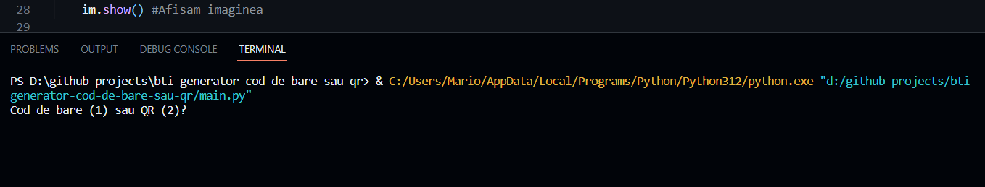

2a. In cazul alegerii optiunii 1, utilizatorul va fi nevoit sa introduca un numar de 12 cifre ce va fi mai apoi folosit pentru generarea codului de bare.

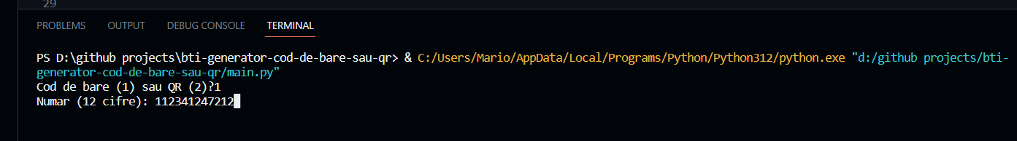

Imediat dupa apasarea tastei Enter, utilizatorul va primi codul de bare in forma unui fisier PNG.

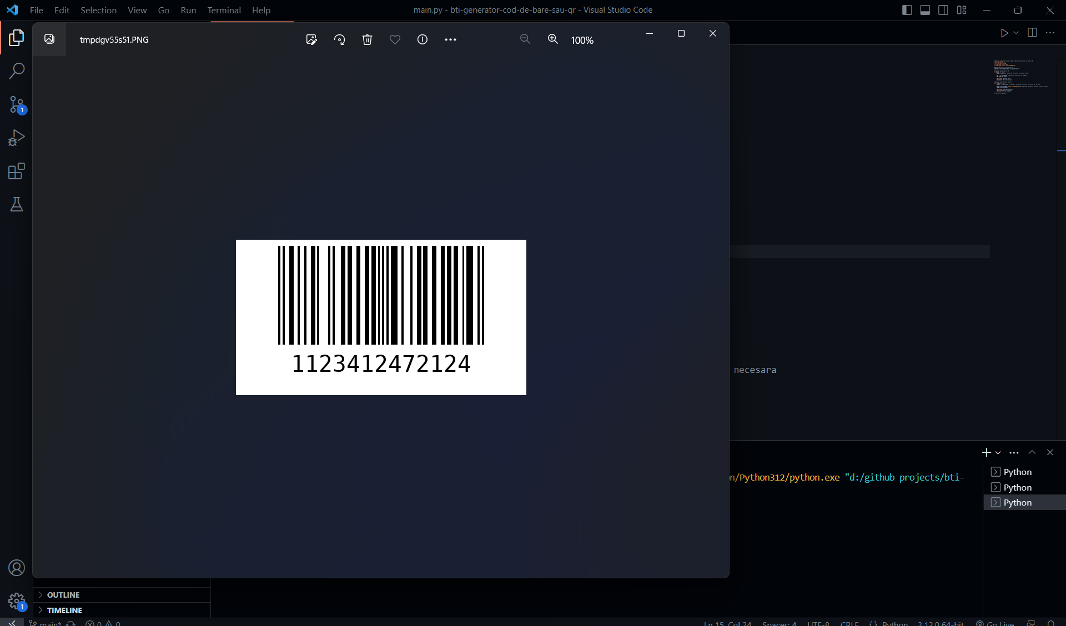

2b. In cazul alegerii optiunii 2, utilizatorul va fi nevoit sa introduca textul dorit sa fie transpus in QR.



Dupa rulare, utilizatorul va primi codul QR in format PNG.

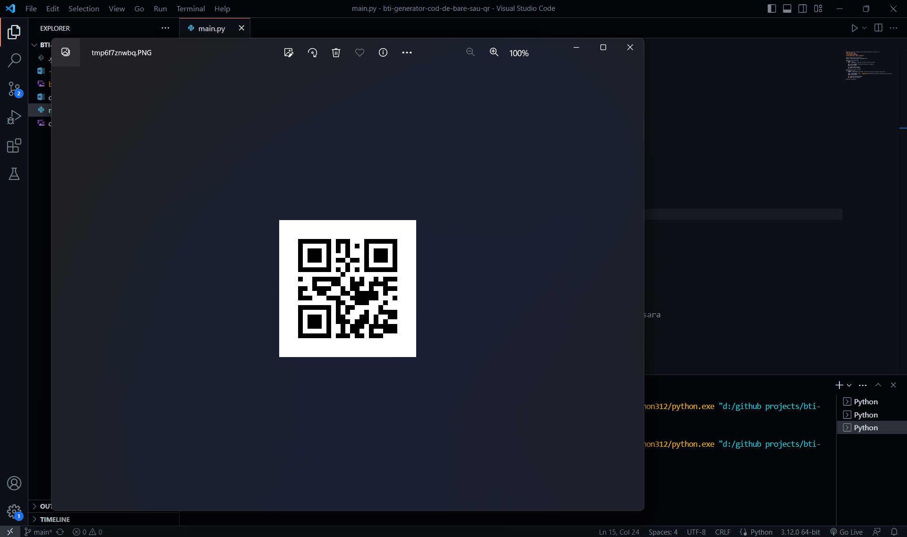

Bibliografie:

<https://pillow.readthedocs.io/en/stable/>

<https://www.askpython.com/python/examples/display-images-using-python>

<https://pypi.org/project/qrcode/7.4.2/>

<https://www.geeksforgeeks.org/generate-qr-code-using-qrcode-in-python/>

<https://www.geeksforgeeks.org/how-to-generate-barcode-in-python/>